ПРОФСОЮЗНЫЙ КОМИТЕТ
ОАО «ММК-МЕТИЗ» ГМПР
ПРОФСОЮЗНЫЕ
ВЕСТИ
№ 2 (184) январь 2019г.
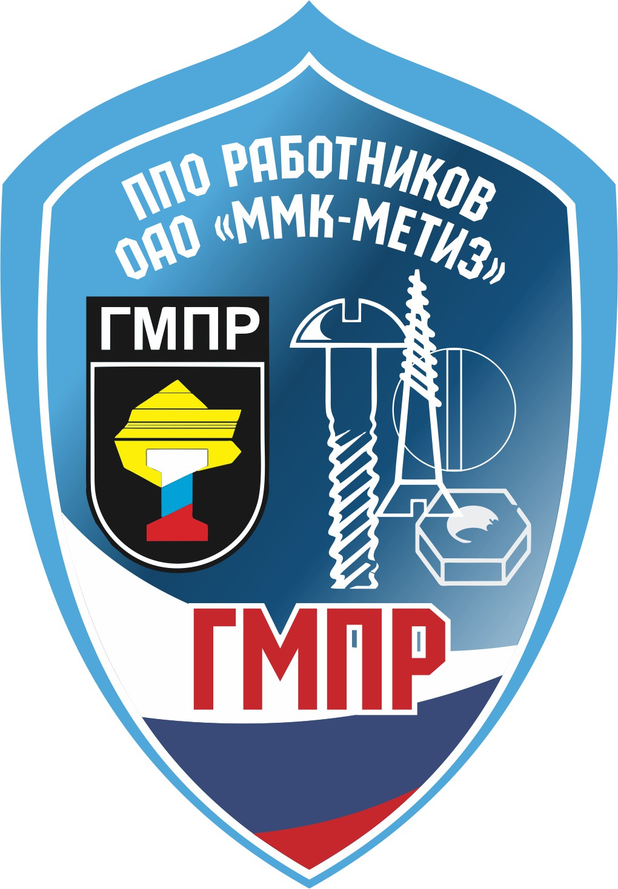
ЕСЛИ ВМЕСТЕ - МЫ СИЛА! ЕСЛИ ВСЕ - ЗАОДНО!

Радость в дом несли
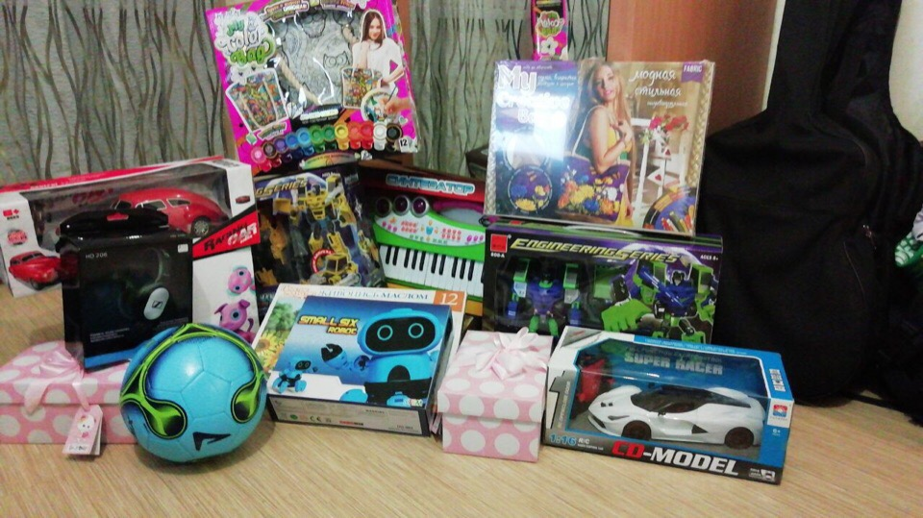

Традиционную новогоднюю акцию для детей с ограниченными возможностями организовали молодые работники «ММК-МЕТИЗ».
По инициативе профкома и заводского совета молодежи активисты предприятия вышли на «маршрут Деда Мороза». С праздничным настроением и подарками они объехали семьи заводчан, воспитывающих детей с ограниченными возможностями. Это те ребята, которые не смогли приехать в Левобережный ДК металлургов, где в каникулы прошли главные новогодние представления для детей работников «ММК-МЕТИЗ». Поездки Деда Мороза и Снегурочки профинансировали профсоюз и руководство цехов. Всего они посетили 28 семей.
Такая традиция на предприятии существует с 2014 года. Маршрут составляется по предварительным заявкам родителей-работников, членов профсоюза. Количество заявок с каждым годом растет – акция популярна. В целом в этом сезоне участниками новогодних праздников стали более двух с половиной тысяч детей заводчан.

